操作流程图

01**登入全国征兵网：**



02**进入登录账号：**

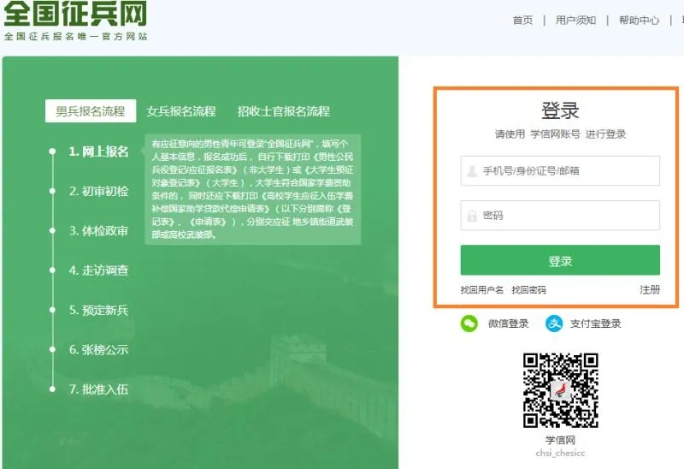

**03点击“学费补偿代偿”或”打印表格”：**

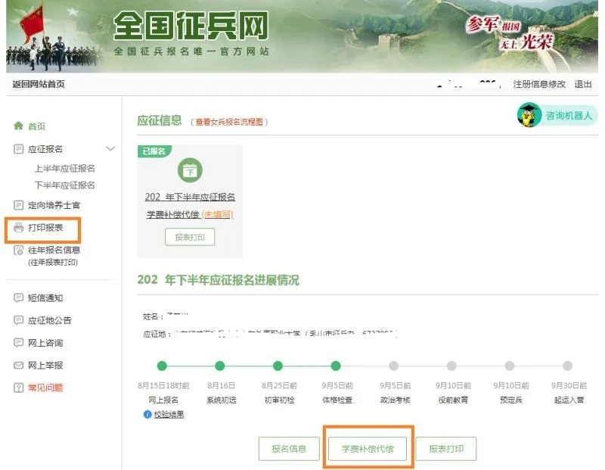

**04填写相关信息：**

应缴学费总金额：即在校期间应该交的学费总金额（如三年制学生学费5000，即学费*3；5（3+2）学生，学费*2）），不包括住宿费和其他费用。

实际缴纳学费总金额：即在校期间你实际交了多少钱学费。

学费减免金额：学费×未交学费年份。（如学费为5000，还有两年学费未交，为5000*2，请根据实际学费填写）

补偿代偿类别：选择学费补偿。

学校资助部门地址：云南省昆明市官渡区大板桥镇小哨云南农业职业技术学院学生资助管理中心。

学校邮政编码：650212.

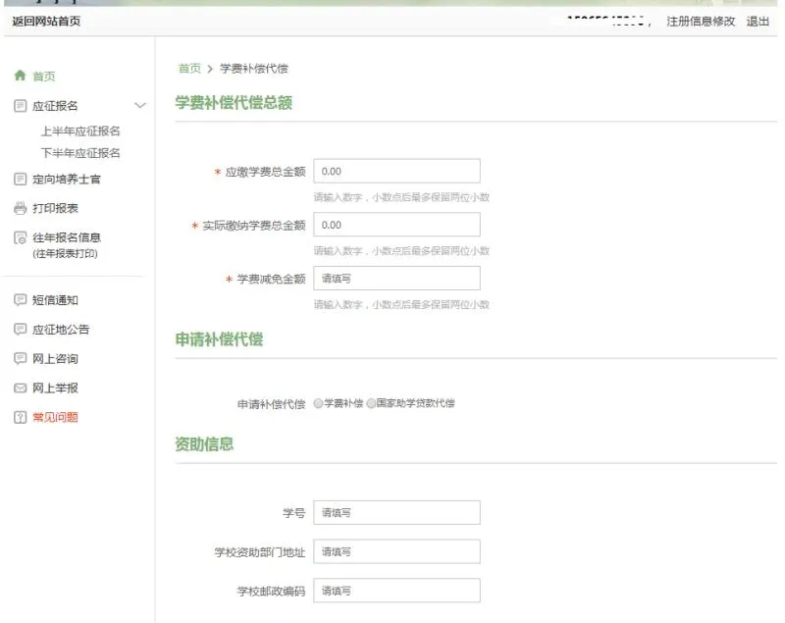

**05如实填写父母信息**

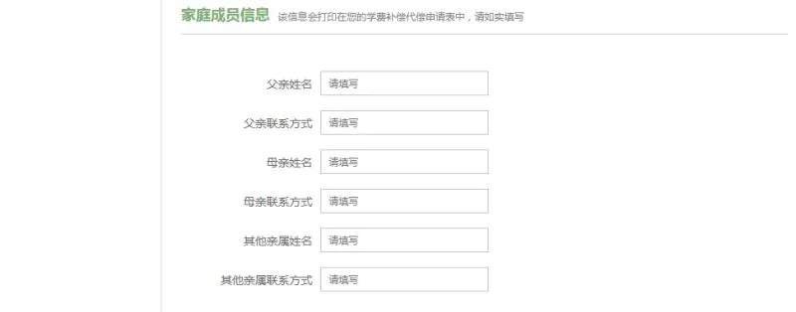

**填写银行卡信息：要求必须是本人的中国工商银行卡，请如实填写开户行。**

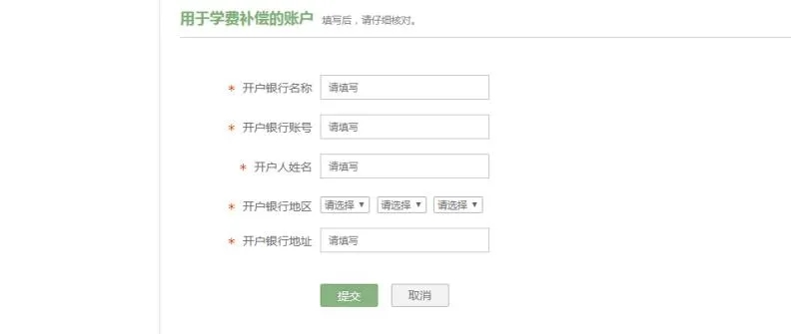

06**完成后下载打印**

完成报名信息的填写——点击打印报表

（申请学费补偿代偿登记表）  
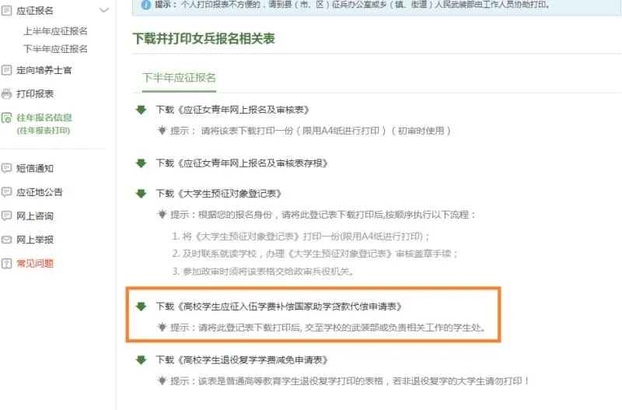

06**最后打印出申请表，正反面打印两份，然后签字盖章。**

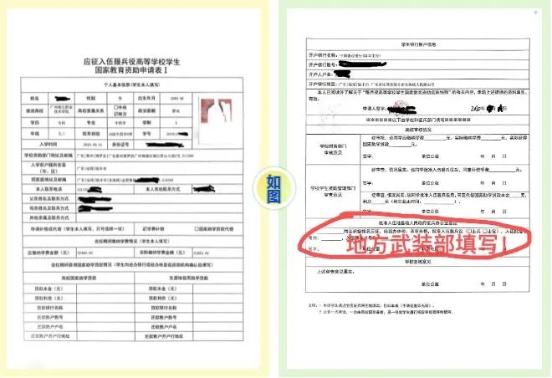

（1）批准入伍地县级人民政府征兵办公室意见：去批准入伍的人民征兵办公室盖章。

2、将盖好章的申请表2份+入伍通知书复印件1份邮寄或交至武装部。（联系人：贾云婷

联系电话：0871-68875927

地址：云南省昆明市官渡区大板桥镇小哨云南农业职业技术学院学生服务中心208；请使用顺丰快递，截止时间：10月10日）

1. 申请程序完成：学校会根据财政局的拨款，将补偿的学费打到银行卡里（没有在10月10日邮寄完成，将顺延至下一年申报）。
2. 下发资助金名单将在云南农业职业技术学院官网--学生服务--学生工作网--国防育人栏、云南农业职业技术学院2023年服兵役学费代偿群，QQ群号：452637314、农职武装工作群通报。请注意查收。

**备注：如有疑问，可直接电话咨询**0871-68875927。